[5.1 默认的系统登录账号和密码是多少](https://www.stylefeng.cn/doc/guns/" \l "/question/?id=_51-%e9%bb%98%e8%ae%a4%e7%9a%84%e7%b3%bb%e7%bb%9f%e7%99%bb%e5%bd%95%e8%b4%a6%e5%8f%b7%e5%92%8c%e5%af%86%e7%a0%81%e6%98%af%e5%a4%9a%e5%b0%91)

账号是admin 密码是111111

[5.2 权限异常](https://www.stylefeng.cn/doc/guns/#/question/?id=_52-%e6%9d%83%e9%99%90%e5%bc%82%e5%b8%b8)

请检查角色是否有分配相关的接口资源

[5.3 关于${ctxPath}](https://www.stylefeng.cn/doc/guns/#/question/?id=_53-%e5%85%b3%e4%ba%8ectxpath)

这个变量在哪里定义的?这个是beetl自带的具体请看beetl文档

[5.4 放过某些url的权限验证](https://www.stylefeng.cn/doc/guns/#/question/?id=_54-%e6%94%be%e8%bf%87%e6%9f%90%e4%ba%9burl%e7%9a%84%e6%9d%83%e9%99%90%e9%aa%8c%e8%af%81)

参考**2.7.1节**

[5.5 运行sql报错](https://www.stylefeng.cn/doc/guns/#/question/?id=_55-%e8%bf%90%e8%a1%8csql%e6%8a%a5%e9%94%99)

在初始化guns.sql过程中，可能会出现

[Err] 1067 - Invalid default value for 'createtime'

这样的报错，Guns目前支持mysql 5.7的运行环境，若您的mysql低于此版本，请把sys\_expense表的DEFAULT CURRENT\_TIMESTAMP这部分语句去掉即可 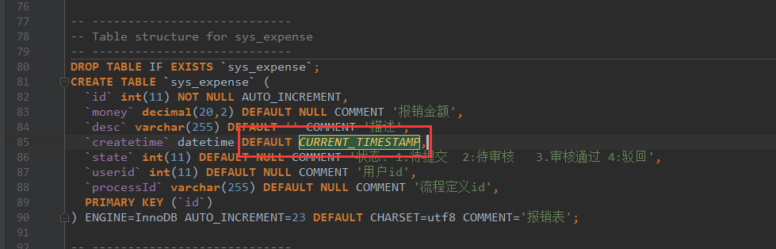

[5.6 关于打包](https://www.stylefeng.cn/doc/guns/#/question/?id=_56-%e5%85%b3%e4%ba%8e%e6%89%93%e5%8c%85)

Guns现在是多模块组成，各个模块之间有依赖关系，打包时，先修改guns-admin模块的pom的<packaging>节点，改为jar或者war 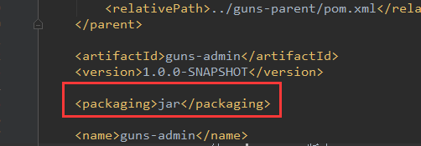

再在guns-parent目录下输入clean package -Dmaven.test.skip=true来打出所有模块的包 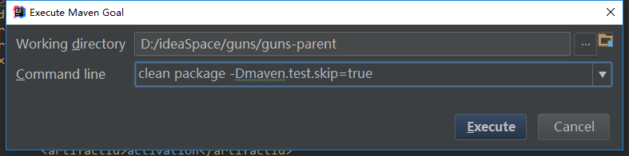

执行成功后，在guns-admin目录下即可看到打好的包 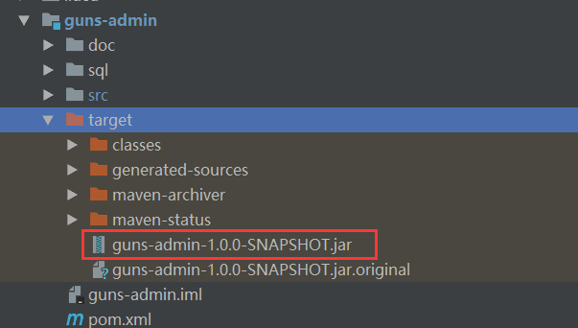

[5.7 查询结果的驼峰转化问题](https://www.stylefeng.cn/doc/guns/#/question/?id=_57-%e6%9f%a5%e8%af%a2%e7%bb%93%e6%9e%9c%e7%9a%84%e9%a9%bc%e5%b3%b0%e8%bd%ac%e5%8c%96%e9%97%ae%e9%a2%98)

直接参考[mp的文档](http://baomidou.oschina.io/mybatis-plus-doc/#/question?id=%e5%bc%80%e5%90%af%e6%9f%a5%e8%af%a2%e7%bb%93%e6%9e%9c%e3%80%90%e4%b8%8b%e5%88%92%e7%ba%bf%e8%bd%ac%e9%a9%bc%e5%b3%b0%e3%80%91)

[5.8 为何使用beetl](https://www.stylefeng.cn/doc/guns/#/question/?id=_58-%e4%b8%ba%e4%bd%95%e4%bd%bf%e7%94%a8beetl)

[beetl](http://ibeetl.com/guide/#beetl)具有语法简介，性能超高，文档全，社区活跃等特点，所以建议用beetl模板引擎

[5.9 为何有的业务没有service层](https://www.stylefeng.cn/doc/guns/#/question/?id=_59-%e4%b8%ba%e4%bd%95%e6%9c%89%e7%9a%84%e4%b8%9a%e5%8a%a1%e6%b2%a1%e6%9c%89service%e5%b1%82)

部分业务比较简单，所以就没写service层，写service是为了让复杂业务更有条理，更清晰。(此项仅供参考)

[5.10 提示@spring.active@错误](https://www.stylefeng.cn/doc/guns/#/question/?id=_510-%e6%8f%90%e7%a4%baspringactive%e9%94%99%e8%af%af)

请使用阿里云的maven仓库，并点击maven的reimport即可

[5.11 添加菜单后菜单显示不出](https://www.stylefeng.cn/doc/guns/#/question/?id=_511-%e6%b7%bb%e5%8a%a0%e8%8f%9c%e5%8d%95%e5%90%8e%e8%8f%9c%e5%8d%95%e6%98%be%e7%a4%ba%e4%b8%8d%e5%87%ba)

目前Guns企业版单体增强版（1599）版本可能出现此问题，因为单体增强版默认带了多语言，所以新增菜单之后，没有增加翻译条目菜单就会不显示。

解决方法有两种： 第一种就是直接不用翻译，直接删掉如下两行即可： 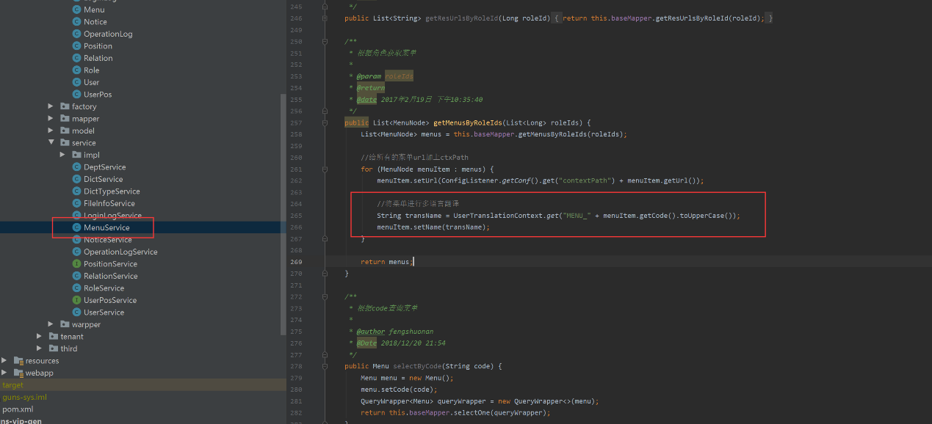

第二种方法就是，增加翻译条目到数据库： 需要注意的是：**sys\_translation的code要以MENU\_开头，并且MENU\_后边的编码要和菜单的code保持一致！大小写可以不一致！**

INSERT INTO `sys\_translation` VALUES (1, 'MENU\_SYSTEM\_INFO', '菜单\_系统监控', 1, '系统监控', NULL, 1, NULL, NULL);

INSERT INTO `sys\_translation` VALUES (2, 'MENU\_SYSTEM\_INFO', '菜单\_系统监控', 2, 'monitor', NULL, 1, NULL, NULL);

[5.12 如何关掉guns的sql打印](https://www.stylefeng.cn/doc/guns/#/question/?id=_512-%e5%a6%82%e4%bd%95%e5%85%b3%e6%8e%89guns%e7%9a%84sql%e6%89%93%e5%8d%b0)

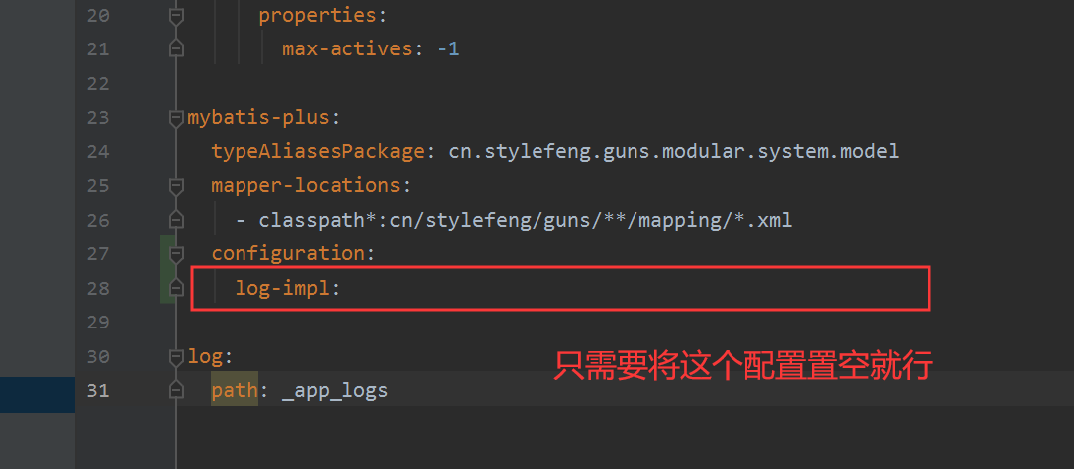

[5.13 json响应时，为何为null的对象自动解析成空字符串""](https://www.stylefeng.cn/doc/guns/#/question/?id=_513-json%e5%93%8d%e5%ba%94%e6%97%b6%ef%bc%8c%e4%b8%ba%e4%bd%95%e4%b8%banull%e7%9a%84%e5%af%b9%e8%b1%a1%e8%87%aa%e5%8a%a8%e8%a7%a3%e6%9e%90%e6%88%90%e7%a9%ba%e5%ad%97%e7%ac%a6%e4%b8%b2quotquot)

这是Guns的默认响应json的一个策略，您可以通过覆盖自动配置来修改这个策略。

这个策略所在位置如下： 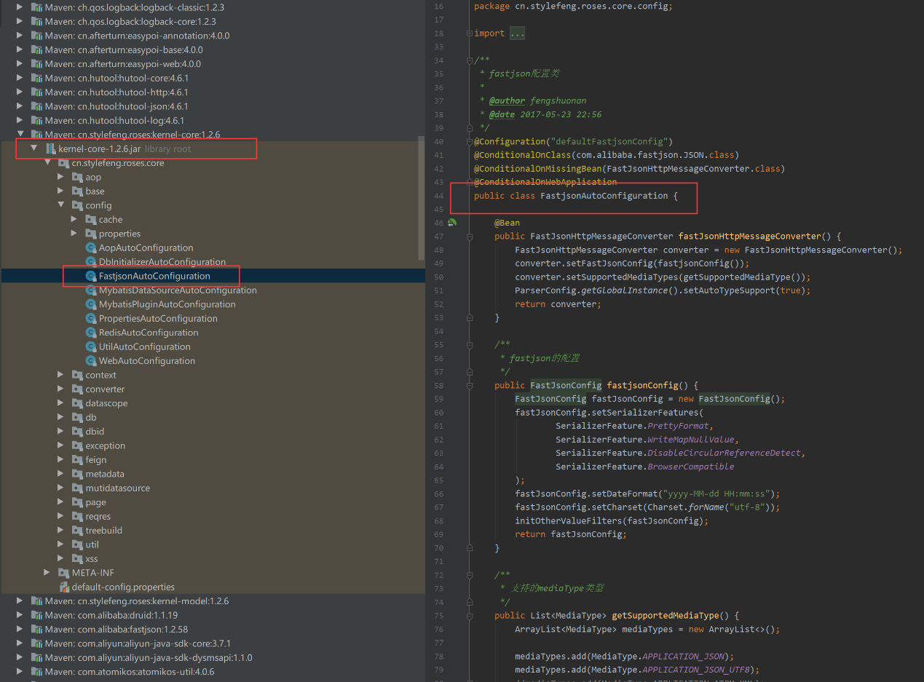

若想去掉自动转化空串的策略，需要做如下修改：

1.在启动类排除掉默认的配置 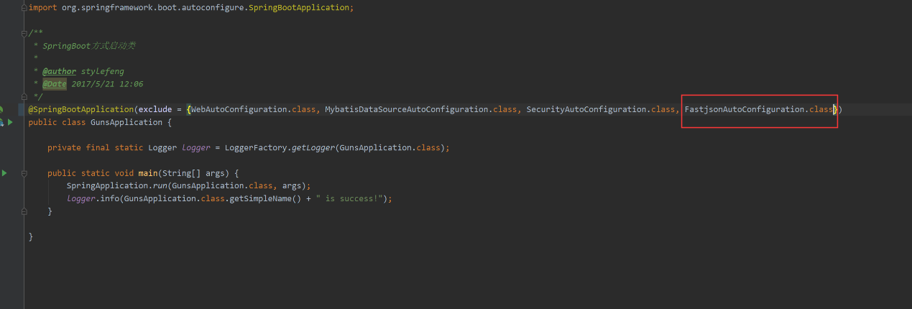

2.在项目配置里加上自定义的配置,如下： 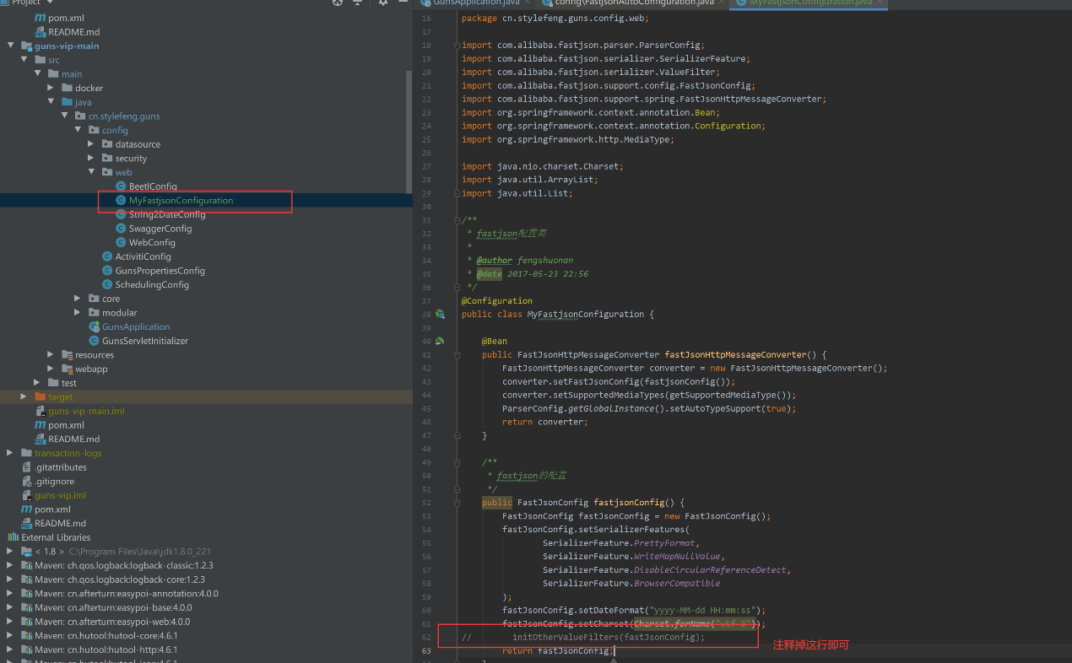

[5.14 为何启动报NoClassDefFoundError](https://www.stylefeng.cn/doc/guns/#/question/?id=_514-%e4%b8%ba%e4%bd%95%e5%90%af%e5%8a%a8%e6%8a%a5noclassdeffounderror)

org.springframework.web.util.NestedServletException: Handler dispatch failed; nested exception is java.lang.NoClassDefFoundError: javax/xml/bind/DatatypeConverter

请使用jdk 8，不要使用更高版本，spring不兼容

[5.15 如何更改默认transaction-log目录](https://www.stylefeng.cn/doc/guns/#/question/?id=_515-%e5%a6%82%e4%bd%95%e6%9b%b4%e6%94%b9%e9%bb%98%e8%ae%a4transaction-log%e7%9b%ae%e5%bd%95)

